Победитель школьного конкурса «Лучший ученик года!»
САМОФАЛОВА КСЕНИЯ
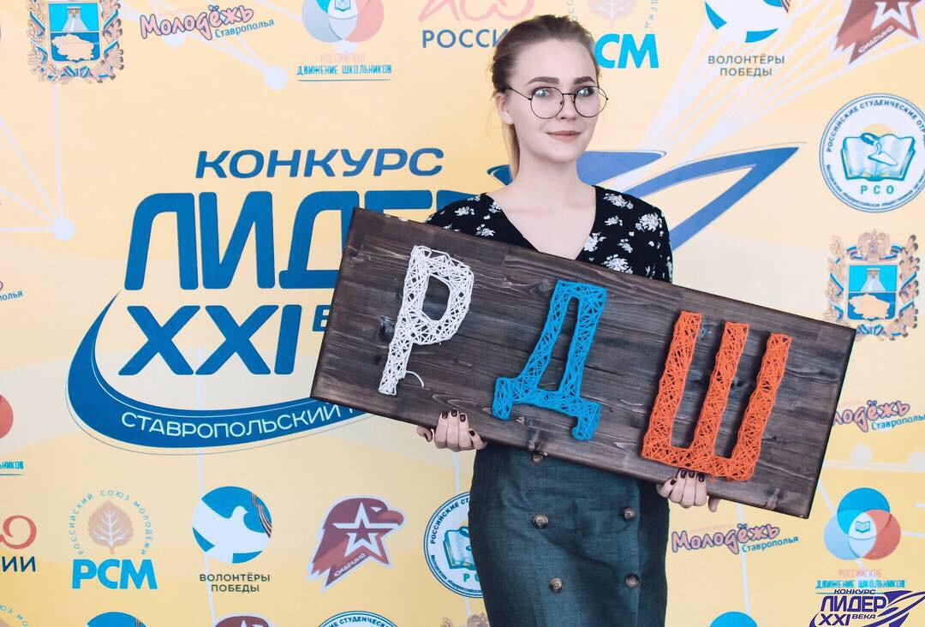

Учащиеся нашей школы, 9 б класс, кл.рук. Тюниева А.В. приняли участие в городском экологическом квесте «Чистые игры» на Монастырском озере. Чистые игры – это экологический квест, игры, акция по очистке заповедной территории от мусора. По окончании мероприятия всех участников ждал горячий обед в Монастыре. Наша команда победитель в одной из номинаций. Так держать!!!
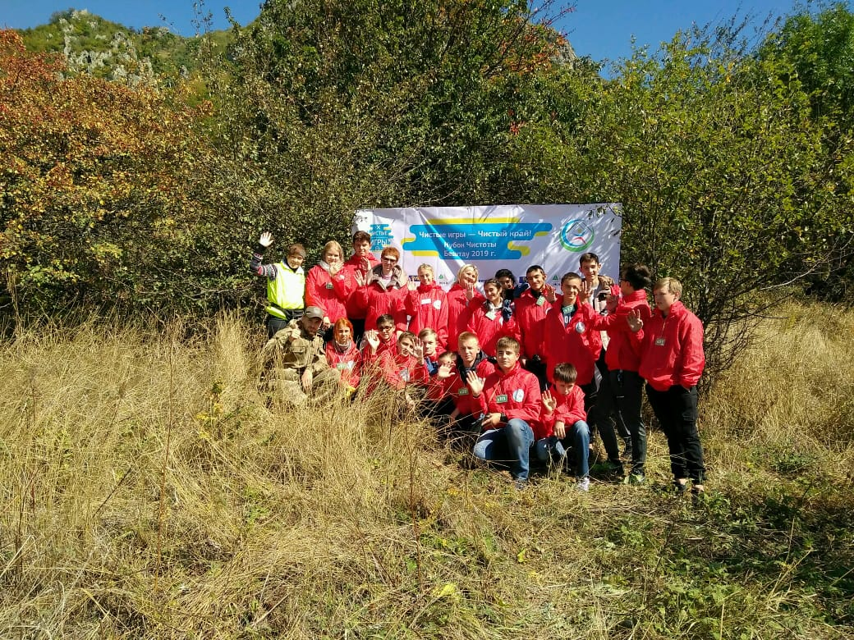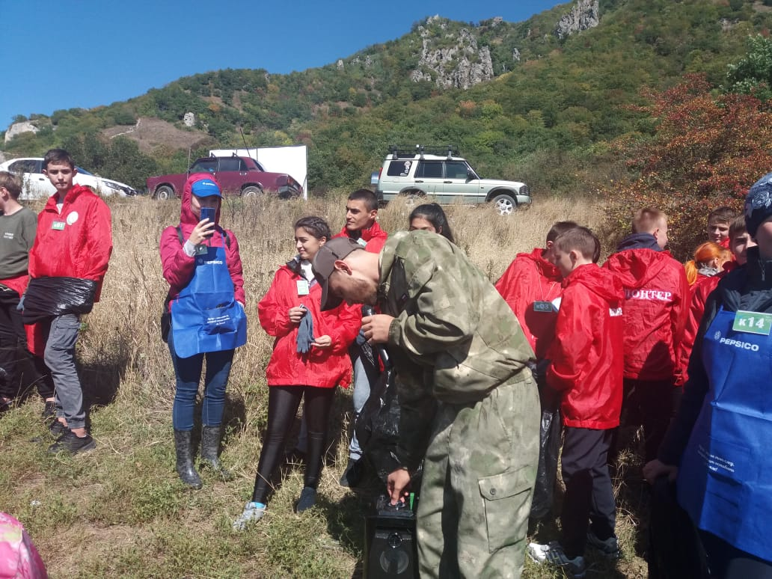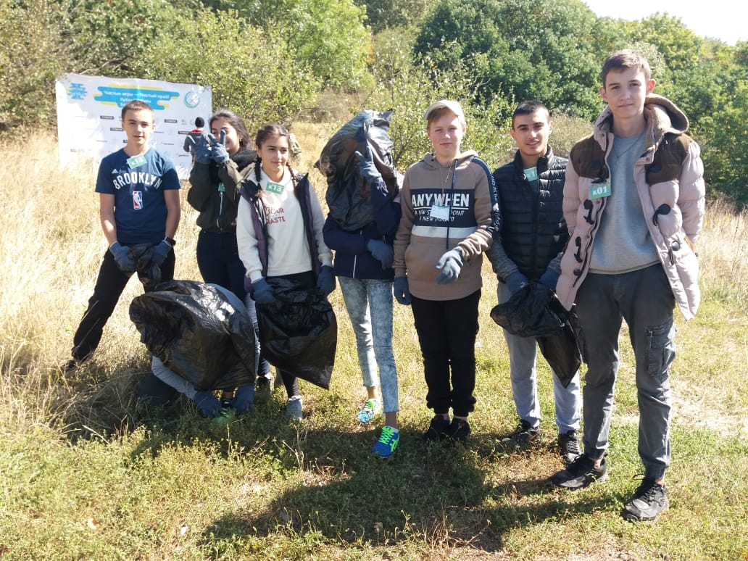
21 сентября 2019 учащиеся школы приняли активное участие в Дне празднования Ставропольского края. Особенно много интересной, полезной, новой информации было представлено на классных часах.
